ФГОУ ВПО Кубанский государственный технологический университет
(КубГТУ)

Кафедра Информационных систем и программирования
Факультет Компьютерных технологий и автоматизированных систем

КУРСОВАЯ РАБОТА

По дисциплине Дискретная математика
На тему 1. Потоки в сетях: алгоритм Диница.
2. Изоморфизм графов. Алгоритм проверки графов на изоморфизм.

Выполнил(а) студент(ка) группы 12-КБ-ПР1 Трандафил Николай Ильич
Допущен(а) к защите _________________________________________________
(дата, подпись)
Руководитель работы _________________________________________________
(подпись, дата, расшифровка подписи)
Защищён _____________________ Оценка___________________________
(дата)

Члены комиссии __________________________________________________
_________________________________________________________________
_________________________________________________________________
_________________________________________________________________
(подпись, дата, расшифровка подписи)

Краснодар 2013
ФГОУ ВПО Кубанский государственный технологический университет
(КубГТУ)

Кафедра Информационных систем и программирования
Факультет Компьютерных технологий и автоматизированных систем

УТВЕРЖДАЮ
Зав. кафедрой Видовский Л.А.
___________________________
(дата, подпись, расшифровка подписи)

ЗАДАНИЕ
на курсовую работу
Студенту Трандафил Николаю Ильичу группы 12-КБ-ПР1
факультета Компьютерных технологий и автоматизированных систем
специальности 231000 – Программная инженерия
Тема работы 1. Потоки в сетях: алгоритм Диница.
2. Изоморфизм графов. Алгоритм проверки графов на изоморфизм.

Содержание задания: Изучить темы «Потоки в сетях» и «Изоморфизм графов», провести исследования алгоритмов работы с этими объектами, составить программы, которые демонстрируют указанные алгоритмы, провести тестирование программ.
Объём курсовой работы:
а) пояснительная записка стр.;
б) графическая часть лист формата А4;
Рекомендуемая литература [Скиена: 15.9], [Окулов: ДМ — 13.1]

Срок выполнения проекта: с ___ ________201_г. по ____ _______201_г.
Срок защиты: с ___ ________201_г. по ____ _______201_г.
Дата выдачи задания: с ___ ________201_г. по ____ _______201_г.
Дата сдачи работы на кафедру: с ___ ________201_г. по ____ _______201_г.
Руководитель работы ______________________________________________
(подпись)
Задание принял студент ____________________________________________
(подпись)
РЕФЕРАТ

ПОТОКИ, АЛГОРИТМ ДИНИЦА, ИЗОМОРФИЗМ, ИЗОМОРФНЫЕ ГРАФЫ, СВЯЗНОСТЬ.
Стр. , табл. , рис. , библ. .

В данной курсовой работе были рассмотрены вопросы, касающиеся двух 2-х тем: «Потоки в сетях: алгоритм Диница», «Изоморфизм графов. Алгоритм проверки графов на изоморфизм.»
Основными моментами проведённого исследования были практическое исследование алгоритмов.
Следовательно, данная работа сделала возможным оценить каждый алгоритм с практической точки зрения.
Содержание.
- Постановка задачи.
- Практическая часть.
  - Потоки в сетях: алгоритм Диница.
    - Решение задачи.
    - Тестирование программы.
  - Изоморфизм графов. Алгоритм проверки графов на изоморфизм.
    - Решение задачи
    - Тестирование программы
- Приложения.
  - Приложение A. Код программы нахождения максимального потока.
  - Приложение B. Код программы проверки графов на изоморфизм.
Список использованной литературы.

1. Постановка задачи.
1.1. Потоки в сетях: алгоритм Диница.
Составить программу на языке программирования C++, которая по алгоритму Диница искала бы максимальный поток в сетях.
Входные данные:
В первой строке входного файла содержится два числа: n и m (2 ≤ n ≤ 10, 1 ≤ m ≤ n·(n-1)). Это количество вершин и рёбер в графе, в котором требуется найти поток. Далее следуют описания рёбер графа, по одному в каждой строке входного файла. Описание ребра состоит из трёх чисел: a, b, c (1 ≤ a, b ≤ n, a ≠ b, 1 ≤ c ≤ 100). Эти числа означают, что из вершины a в вершину b идёт ребро пропускной способности c. Гарантируется, что в графе нет кратных рёбер.
Выходные данные:
В единственную строку выходного файла выведите одно число - размер максимального потока из вершины 1 в вершину n.

1.2. Изоморфизм графов. Алгоритм проверки графов на изоморфизм.
Составить программу на языке программирования C++, которая будет проверять 2 графа на изоморфизм.
Входные данные:
В первой строке входного файла содержится два числа: n и m (2 ≤ n ≤ 10, 1 ≤ m ≤ n·(n-1)). Это количество вершин и рёбер в графах, которые нужно проверить на изоморфизм. Далее следуют описания рёбер графов, по одному в каждой строке входного файла. Первые m строк содержат описания рёбер первого графа, а оставшиеся — второго графа. Описание ребра состоит из двух чисел: a, b (1 ≤ a, b ≤ n, a ≠ b). Эти числа означают, между вершинам a и b есть ребро.
Выводные данные.
В выходной файл необходимо вывести «Yes», если графы изоморфны, и «No» в противном случае.
2. Практическая часть.
2.1. Потоки в сетях: алгоритм Диница.
2.1.1. Решение задачи.
Алгоритм Диница — полиномиальный алгоритм для нахождения максимального потока в транспортной сети, предложенный в 1970 году израильским (бывшим русским) учёным Ефимом Диницем. Временная сложность алгоритма составляет O(V² E). Получить такую оценку позволяет введение понятий вспомогательной сети и блокирующего (псевдомаксимального) потока. В сетях с единичными пропускными способностями существует более сильная оценка временной сложности: O(EV).
Пусть G = ((V,E),c,s,t) — транспортная сеть, в которой c(u,v) и f(u,v) — соответственно пропускная способность и поток через ребро (u,v).
Общая схема решения алгоритма такова:
- Для каждого ребра (u,v) данной сети G зададим f(u,v) = 0.
- Построим вспомогательную сеть G_{L} из дополняющей сети G_{f} данного графа G. Если d[t] = infty, остановиться и вывести f.
- Найдём блокирующий поток f' в G_{L}
- Дополним поток f найденным потоком f' и перейдем к шагу 2.

2.1.2. Тестирование программы.

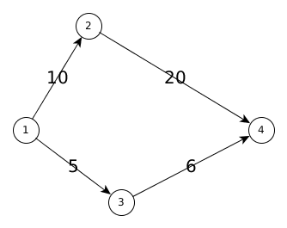
Рис. 1. - Граф 1.

Тест 1:
Input
4 4
1 2 10
1 3 5
2 4 20
3 4 6
Output
15
На рисунке мы видим, что через путь 1→2→4 можно пропустить 10 единиц, а через путь 1→3→4 можно пропустить 5 единиц. Суммируя, получаем общую пропускную способность 15.

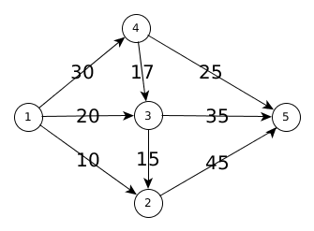
Рис. 2. - Граф 2.

Тест 2:
Input
5 8
1 2 10
1 3 20
1 4 30
2 5 45
3 2 15
3 5 35
4 3 17
4 5 25
Output
60
Посчитаем на графе 2 пропускные способности всех путей и просуммируем. Путь 1→4→5 «донесёт» до стока 25 единиц. 5 единиц спуститься в вершину 3. Путь 1→3→5 пропустит 25 единиц. Путь 1→2→5 пропустит ещё 10 единиц. В сумме пропускная способность сети равна 60.
По этой задаче больше тестов приводиться не будут ввиду того, что программа прошла 100% тестирование на сайте e-olimp.com. Номер задачи 1711, пользователь nicktrandafil.

2. 2. Изоморфизм графов. Алгоритм проверки графов на изоморфизм.
2.2.1. Решение задачи.
Два графа называются изоморфными, если перенумеровав вершины одного из них возможно получить 2 одинаковых графа.
Одно из решений этой задачи исходит из самого понятия изоморфности. Исходя из этого, общий алгоритм решения этой задачи будет состоять из следующий шагов:
- сравнить 2 графа, если равны, то вывести положительный результат и выйти;
- получить следующую перестановку нумерации вершин первого графа. Если это последняя перестановка, то вывести отрицательный результат и выйти.

2.2.2. Тестирование программы.

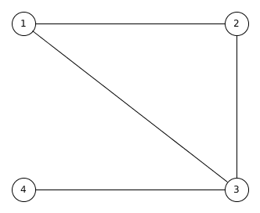
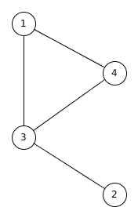
а) б)
Рис. 3. Первая пара графов G, H.

Input
4 4
1 2
1 3
2 3
3 4
1 3
1 4
2 3
3 4
Output
Yes
Мы можем перенумеровать вершины второго графа используя следующую функцию:

Таблица 1. - Изоморфизм между графами G и H
x | 1 | 2 | 3 | 4
f(x) | 2 | 4 | 3 | 1
Тест 2:

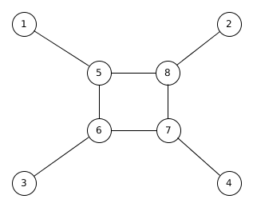
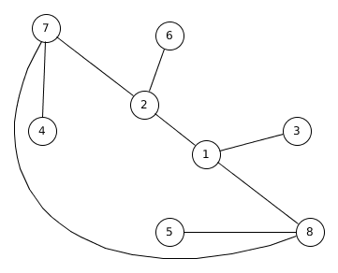
a) b)
Рис. 4. - Вторая пара графов G, H.

Input
8 8
1 5
2 8
3 6
4 7
5 8
5 6
6 7
7 8
1 3
1 2
1 8
2 6
2 7
4 7
5 8
7 8
Output
Yes
Мы можем перенумеровать вершины второго графа используя следующую функцию:
Таблица 2. - Изоморфизм между графами G и H
x | 1 | 2 | 3 | 4 | 5 | 6 | 7 | 8
f(x) | 6 | 5 | 3 | 4 | 2 | 1 | 7 | 8

3. Приложения.
3.1. Приложение A. Код программы нахождения максимального потока.
#include <vector>
#include <queue>
#include <climits>
#include <iostream>
using namespace std;
int nodes, src, dest;
vector<int> dist, work;
queue<int> q;
struct Edge {
int to, rev;
int f, cap;
};
vector<vector<Edge> > g;
void addEdge(int s, int t, int cap);
bool dinic_bfs();
int dinic_dfs(int u, int f);
int maxFlow();
int main() {
int n, m, c, u, v;
cin >> n >> m;

src = 0;
dest = n - 1;
dist.assign(n + 1, 0);
work.assign(n + 1, 0);
g.assign(n + 1, vector<Edge>());
nodes = n;
for (int i = 0; i < m; ++i){
cin >> u >> v >> c;
addEdge(u - 1, v - 1, c);
}
cout << maxFlow() << endl;
}
/* Добавляет ребра. Если cap указать для обоих ребер, то тогда
* программа будет работать с неориентированным графом.
*/
void addEdge(int s, int t, int cap){
Edge a = {t, g[t].size(), 0, cap};
Edge b = {s, g[s].size(), 0, 0};
g[s].push_back(a);
g[t].push_back(b);
}
bool dinic_bfs() {
fill(dist.begin(), dist.end(), -1);
dist[src] = 0;
q.push(src);
while(!q.empty()) {
int u = q.front();
q.pop();
for (int j = 0; j < (int) g[u].size(); j++) {
Edge &e = g[u][j];
int v = e.to;
if (dist[v] < 0 && e.f < e.cap) {
dist[v] = dist[u] + 1;
q.push(v);
}
}
}
return dist[dest] >= 0;
}
int dinic_dfs(int u, int f) {
if (u == dest)
return f;
for (int &i = work[u]; i < (int) g[u].size(); i++) {
Edge &e = g[u][i];
if (e.cap <= e.f) continue;
int v = e.to;
if (dist[v] == dist[u] + 1) {
int df = dinic_dfs(v, min(f, e.cap - e.f));
if (df > 0) {
e.f += df;
g[v][e.rev].f -= df;
return df;
}
}
}
return 0;
}
int maxFlow() {
int result = 0;
while (dinic_bfs()) {
fill(work.begin(), work.end(), 0);
while (int delta = dinic_dfs(src, INT_MAX))
result += delta;
}
return result;
}

3.2. Приложение B. Код программы проверки графов на изоморфизм.
#include <iostream>
#include <algorithm>
#include <vector>
#include <set>
using namespace std;
bool isEq(vector<set<int> > & g1, vector<pair<int, set<int> > > &g2);
int main()
{
int n, m, u, v;
cin >> n >> m;
vector<set<int> > g1(n);
vector<pair<int, set<int> > > g2(n);
for (int i = 0; i < m; ++i){
cin >> u >> v;
g1[u].insert(v);
g1[v].insert(u);
}
for (int i = 0; i < m; ++i){
cin >> u >> v;
g2[u].second.insert(v);
g2[v].second.insert(u);
}
vector<int> nodes(n);
for (int i = 0; i < n; ++i)
nodes[i] = i;
bool isEqual = false;
do{
for (int i = 0; i < n; ++i)
g2[i].first = nodes[i];
if (isEq(g1, g2)){
isEqual = true;
break;
}
} while (next_permutation(nodes.begin(), nodes.end()));
if (isEqual)
cout << "Yes";
else
cout << "No";
cout << endl;
}
bool isEq(vector<set<int> > &g1, vector<pair<int, set<int> > > & g2)
{
vector<set<int> > temp(g2.size());
for (int i = 0; i < g2.size(); ++i){
for (set<int>::iterator it = g2[i].second.begin(); it != g2[i].second.end(); ++it){
temp[g2[i].first].insert(g2[*it].first);
}
}
return temp == g1;
}

Список использованной литературы.
- http://ru.wikipedia.org/wiki/Изоморфизм_графов
- http://ru.wikipedia.org/wiki/Алгоритм_Диница
- http://neerc.ifmo.ru/wiki/index.php?title=Схема_алгоритма_Диница

